Программа Intel «Путь к успеху» является частью глобального проекта компании Intel «Инновации в образовании
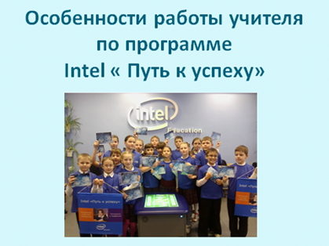 | 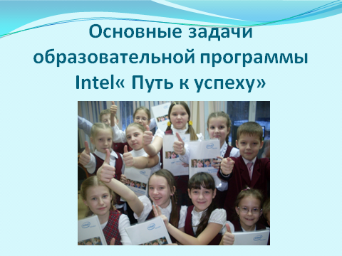 | 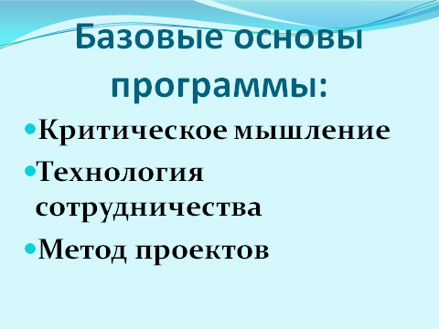 | 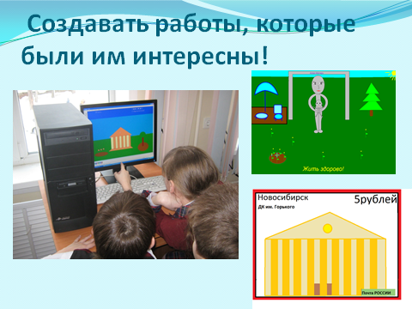
Программа Intel «Путь к успеху» является частью глобального проекта компании Intel «Инновации в образовании». Особенность программы «Путь к успеху» в том, что она не только обучает информационным технологиям, но и помогает учителю эффективно использовать их в учебном процессе. Заложенные в программе образовательные технологии критического мышления, проектной деятельности являются основами личностно-ориентированного, развивающего обучения и широко используются в мировой практике. Работа в программе дает технологическую грамотность, учит делать выбор и принимать решения, формирует навыки совместной деятельности и работы в команде | Основные задачи образовательной программы Intel « Путь к успеху»  •способствовать овладению навыками работы на компьютере, успешно применять полученные навыки в учебной и внеучебной деятельности.  •обучать навыкам решения и другим видам критического мышления.  Способствовать и поощрять сотрудничество учащихся – в том числе для решения проблем местного сообщества (класса, школы, места жительства | 2.Базовые основы программы:  Критическое мышление.  Учащиеся должны развивать в себе уверенность и понимание ценности своего мнения и идей, активно участвовать в учебном процессе, с уважением выслушивать раздичные мнения и быть готовым как формировать свои суждения, так и воздерживаться от них.  Технология сотрудничества.  Способствовать выработке новых идей, которые часто становятся неожиданными и продуктивными, появлению новых вопросов, поиск ответов на которые будет стимулировать к изучению нового материала. Формирует навыки совместной деятельности и работы в команде.  Метод проектов | Обучение осуществлялось во внеурочное время, один раз в неделю. После первых же занятий стало понятно, что ребята быстро освоились и начали получать удовольствие от работы, ведь они могли создавать такие работы, которые были им интересны!
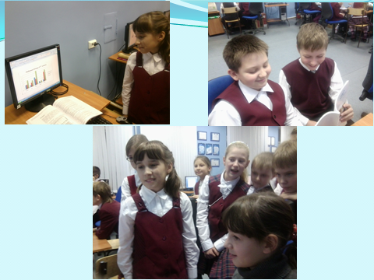 | 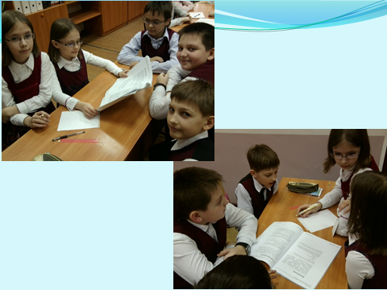 | 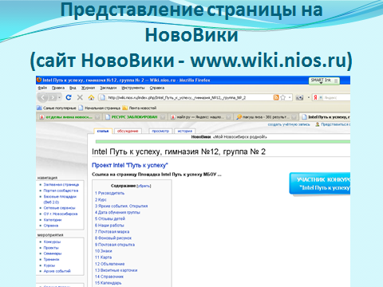 | 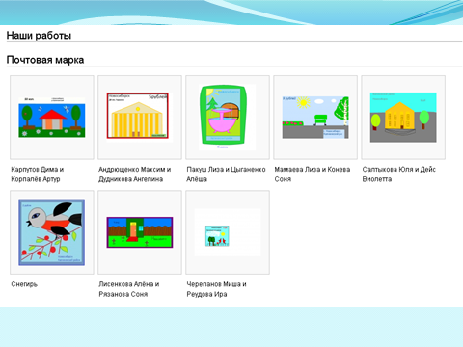
Ученики высказали пожелания выполнить все задания предложенные в программе. Сложно было учиться слушать и слышать друг друга, не выхватывать мышку у напарника, если у него что-то не получалось. От занятия к занятию ребята преодолевали разногласия, дружно работали в парах и помогали соседям, учились работать командой. Интерес возрастал не только со стороны учеников, но и со стороны родителей. | Решалась еще одна задача: работая над заданиями, у ребят развивалось критическое мышление. Заложенная программой структура освоения технологий, ограничение во времени, необходимость соблюдения строгой последовательности шагов при исполнении алгоритма задания дисциплинировали учащихся. | Представление страницы на НовоВики опыта работы Площадка Intel Путь к успеху, гимназия №12, г. Новосибирск. Создаётся страница на которые выставляются работы учеников. | 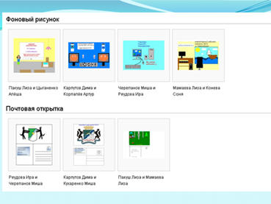
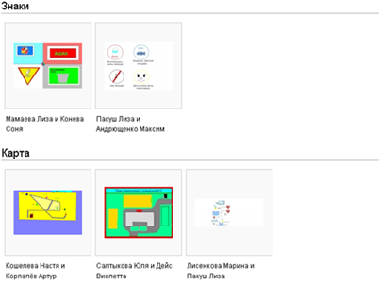 | 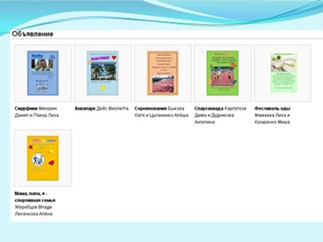 | 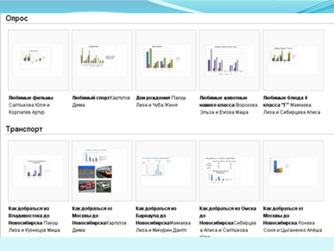 | 

